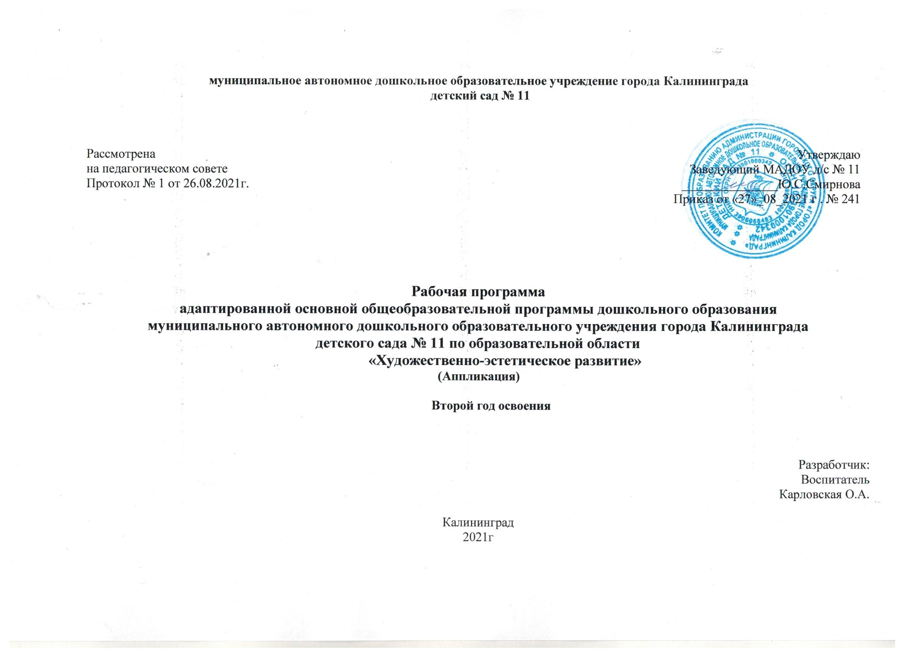

Пояснительная записка
Содержание предлагаемой программы способствует формированию эстетического отношения и художественно- творческому развитию детей в изобразительной деятельности.
Основными методами развития детей являются следующие:
Детские игровые проекты.
Творческое экспериментирование
Рассматривание красочных энциклопедий, альбомов об искусстве с целью формирования эстетических интересов. Совместные с родителями домашние занятия эстетической направленности.
Игры и упражнения, направленные на развитие эстетических и творческих способностей детей. Использование современных информационных технологий
Организация индивидуальной и коллективной творческой деятельности
Основная форма реализации данной программы –НОД - 1 раз в две недели по 30 минут, , совместная деятельность
Основные цели и задачи
Цель: приобщение детей к изобразительному искусству и развитие детского художественного творчества.

Задачи :
- Развивать художественное восприятие произведений искусства, умение последовательно рассматривать образ, эмоционально откликаться на изображение, соотносить увиденное с собственным опытом. Формировать образные представления о доступных предметах и явлениях, развивать умения изображать их в собственной деятельности.
- Формировать умения и навыки собственной изобразительной, декоративной деятельности, аппликации (развитие изобразительно- выразительных умений, освоение изобразительных техник, формирование технических умений).
- Поощрять желание детей воплощать в процессе создания образа собственные впечатления, переживания; поддерживать творческое на- чало в собственной изобразительной деятельности
- Воспитывать эмоционально-эстетические чувства, формировать умение откликаться на проявление прекрасного в предметах и явле- ниях окружающего мира, замечать красоту окружающих предметов, объектов природы.

Планируемые результаты освоения программы
- В процессе собственной деятельности (в аппликации) стремится создавать выразительные и интересные образы, выбирает при небольшой помощи взрослого и правильно использует материалы и инструменты.
- Владеет отдельными техническими и умениями, освоил некоторые способы создания изображения в разных видах деятельности и применяет их в совместной со взрослым и самостоятельной деятельности: владеет техникой симметричного, силуэтного, многослойного, ажурного вырезания, разнообразных способов крепления деталей на фон.
- Владеет техникой объемной и обрывной аппликации, знает последовательность работы над сюжетной аппликацией.
- Умеет создавать разнообразные формы: вырезать круги и овалы, преобразовывать одни фигуры в другие.

3.Тематическийплан

№ | Тема | Цель | Автор
1 | «Осенние картины» (аранжировка из осенних листьев и плодов) | Учить детей создавать сюжетные композиции из природного материала – засушенных листьев, лепестков, семян; развивать чувство цвета и композиции. Воспитывать интерес и бережное отношение к природе, вызвать желание сохранять её красоту в аранжировках и флористических композициях. аранжировка из осенних листьев и плодов «Осенние картины». | Лыкова А. И.  (№ 17 с. 52)
2 | «Кто в лесу живёт?» (коллективная композиция) | Учить детей создавать сюжетную композицию из силуэтов животных, вырезанных по самостоятельно нарисованному контуру или из бумаги, сложенной пополам. Познакомить с искусством силуэта. Развитие чувства формы и композиции. | Лыкова А. И.  (№ 23 с. 64)
3 | «Пушистые картины» (ниточка за ниточкой). | Составление картины из шерстяных ниток. Обогащение аппликативной техники – освоение двух разных способов создания образа: контурное и силуэтное. | Лыкова А. И.  (№ 71 с. 160)
4 | Аппликация декоративная с элементами конструирования  «Цветочные снежинки» | Вырезывание ажурных шести лучевых снежинок из фантиков и цветной фольги с опорой на схему. Формирование умения планировать работу. | Лыкова И. А.  (№ 44, с. 106)
5 | «Детский сад мы строим сами...» | Познакомить детей со способом модульной аппликации (мозаики). Вызвать интерес к созданию образа каменного, кирпичного дома адекватными изобразительно-выразительными средствами. Формировать умение планировать свою работу и технологию осуществлять замысел. Развивать чувство композиции. | Лыкова И. А.  (№ 26 с. 66)
6 | «Как мой папа спал, когда был маленьким» | Создание выразительных аппликативных образов, свободное сочетание разных художественных материалов, способов и приёмов лепки. | Лыкова И.А.  (№ 65 с. 148)
7 | «Салфетка под конфетницу» | Освоение нового приёма аппликативного оформления бытовых изделий – прорезным декором. Обогащение аппликативной техники. | Лыкова И.А.  (№ 68. с. 154)
8 | «Голуби на черепичной крыше» | Создание коллективной композиции, свободное размещение вырезанных элементов (силуэтная, ленточная и обрывная аппликация. | Лыкова И.А.  (№ 80. с. 178)
9 | «Лягушонок и водяная лилия» | Создание сюжетных композиций, самостоятельный выбор художественных материалов, изобразительно-выразительных средств и технических способов. Создание интереса к познанию природы и отражению полученных представлений в художественных образах. Развитие чувства цвета, формы и композиции. | Лыкова И.А.  (№ 94. с. 206)
4.Учебно-методическоеиматериально-техническоеобеспечение.
4.1.Материально-техническое обеспечение Программы
Специализированные учебные помещения и участки

№ | Наименование ипринадлежность помещения | Площадь(кв.м.)
1 | Уголок изодеятельности | 1
2 | Изостудия | 16

4.2.Методическоеобеспечение

№  1. | автор  Т.М.Бондаренко  И.А. Лыкова | название  Организация НОД в подготовительной группе детского сада  старшей группе ДОУ.Программа«Детство».  Изобразительная деятельность в детском саду. Подготовительная группа. | издание  Воронеж,2012
2. |  |  | Москва; Издательский дом «Цветной мир», 2018 г

4.3.Средстваобученияивоспитания

Изобразительные средства, материалы | Краски, фломастеры, карандаши, пластилин, наборы цветной бумаги, наборы цветного картона, наборы белого картона, альбомы, клей, кисти, восковые мелки, ножницы.
Иллюстративный материал | Дымковские игрушки. Городецкая роспись по дереву. Лепим народную игрушку. Чудесная гжель Жостковский букет. Хохломская роспись. Жостковский букет. Цветочные узоры Полхов- Майдана. Народное творчество. Рисование по алгоритмическим схемам. Натюрморт. Портрет. Скульптура. Витражи сказок. Природа и искусство.
Альбомы | Встречи с художниками мира. Путешествие в мир живописи.
Виды театров | Настольный театр:«Три медведя»,«По щучьему велению»,«Репка».  Пальчиковый театр:«Курочка Ряба»,«Колобок»,«Репка». Театр«Маски»:«Волк и семеро козлят»,«Гуси – лебеди». Театр оригами:«Курочка Ряба.»Ложковый театр:«Красная шапочка».Би-ба-бо:«По щучьему велению»,«Огниво».  Маски. Ширмы, театральные костюмы.
Дидактические игры | Собери сказку. Угадай сказку. Театр настроения. Витражи сказок. Веселые краски.
ТСО | Музыкальный центр, музыкальная фонотека.

